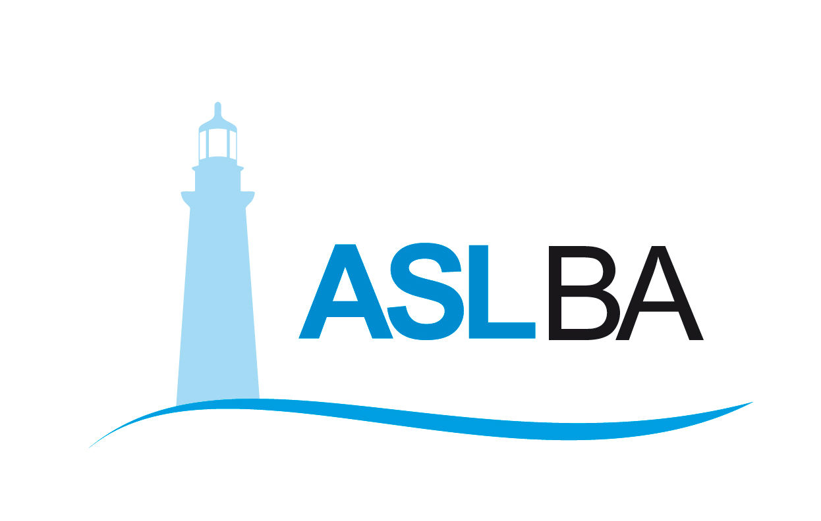
Ufficio Stampa – Direzione Generale
Mail ufficio.stampa@asl.bari.it

COMUNICATO STAMPA

Campagna anti Covid, al via le vaccinazioni nei distretti della ASL

Partite oggi a Putignano le somministrazioni a personale sanitario e medici convenzionati. Attivi 15 punti vaccinali, 15 squadre di vaccinatori e 3 equipe mobili in tutta la provincia

Bari, 7 gennaio 2020 – La campagna vaccinazioni anti Covid della ASL Bari è partita oggi anche nei distretti. Nella programmazione delle 1500 dosi odierne sono rientrati – oltre al personale ospedaliero - anche gli operatori delle strutture territoriali. Il primo punto vaccinale distrettuale è stato allestito a Putignano dove sono in corso le vaccinazioni destinate al personale sanitario e amministrativo, a medici convenzionati, medici di Medicina generale, Usca, operatori 118, pediatri di libera scelta, operatori del servizio Scap, di continuità assistenziale, dell’assistenza domiciliare e del front office.
Il coordinamento distrettuale della ASL sta predisponendo, compatibilmente con l’arrivo di nuove dosi del vaccino, i punti territoriali negli altri distretti: sabato parte il distretto 3 di Palo e Bitonto, mentre da lunedì 11 gennaio sarà il distretto unico di Bari ad avviare le somministrazioni alle categorie individuate prioritarie dalle linee guida ministeriali. Nei prossimi giorni si procederà con le vaccinazioni agli operatori del Dipartimento Salute mentale e del Dipartimento delle dipendenze patologiche.
In contemporanea proseguono le vaccinazioni nelle RSA e negli ospedali. Oggi l’equipe mobile di vaccinatori del Dipartimento di prevenzione di Bari ha operato all’interno di Casa Serena, RSSA con sede a Capurso. Nello stesso tempo sono stati vaccinati altri operatori al Di Venere, al San Paolo e nei presidi di Monopoli e Corato.
Il nucleo operativo vaccini della ASL ha predisposto finora 15 punti vaccinali tra ospedali e centri territoriali avvalendosi di 15 squadre di vaccinatori, e di ulteriori 3 equipe mobili – una per le tre aree nord, sud e metropolitana del Dipartimento - che si occupano dei vaccini in RSA, RSSA e comunità chiuse a rischio contagio.
Nella campagna vaccini sono coinvolti tutti i presidi ospedalieri (Di Venere-Triggiano, San Paolo, Altamura, Corato, Molfetta, Monopoli e Putignano) compreso il PPA di Terlizzi, e i punti vaccinali territoriali dei Servizi Igiene e Sanità Pubblica-SISP tra i quali ambulatorio al Di Venere, Altamura, Alberobello, Noicattaro, Gioia del Colle e Molfetta. A questi si aggiungerà nel fine settimana il centro vaccinale territoriale di Mola di Bari.
Dall’avvio delle vaccinazioni – lo scorso 31 dicembre – ad oggi prosegue senza sosta il lavoro dei vaccinatori con l’obiettivo di completare la copertura del personale sanitario come previsto dalla fase 1 della campagna vaccinale.

____________________________________________
Valentina Marzo
Ufficio stampa ASL Bari
Email: valentina.marzo@asl.bari.it
Cell. 3291659049

